作者简介：

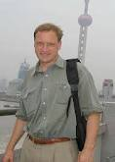
山姆·豪·维霍夫（Sam Howe Verhovek）曾担任《纽约时报》（The New York Times）和《洛杉矶时报》（the Los Angeles Times）记者二十五年。他因为职业关系，走遍了全球各地；从印度骚乱到伊拉克战争和美国最长的校车之旅。
他目前跟妻子丽萨与三个孩子定居西雅图。

